1. وارد سایت <https://nodejs.org> شوید و آخرین ورژن این محصول را دانلود کرده و نصب کنید

توجه : سایت nodejs.org به صورت خودکار نوع سیستم عامل را شناسایی کرده و شروع به دانلود فایل متناظر می کنید

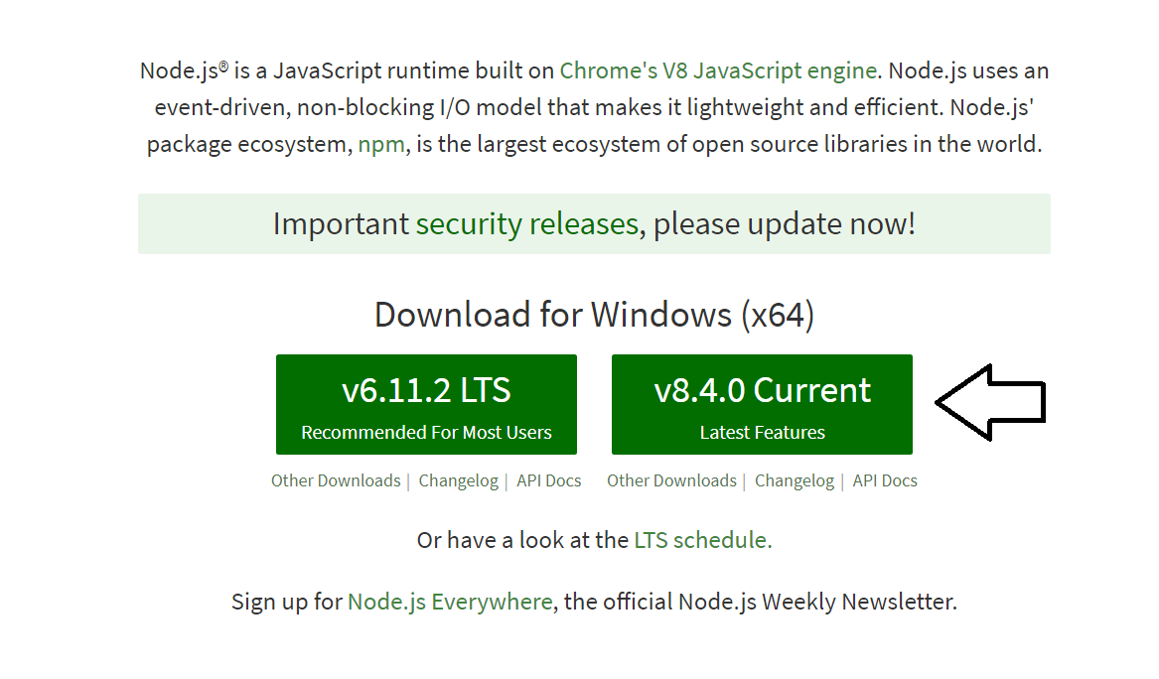

1. کامپیوتر خود را حتماRestart کنید
2. به جهت بررسی نصب صحیح نرم افزار Command Prompt را باز کنید و به بعد از نوشتن کلمه npm دکمه Enter را بزنید در صورتی که با پیام ذیل مواجه شدید ، فرایند نصب به درستی انجام شده است

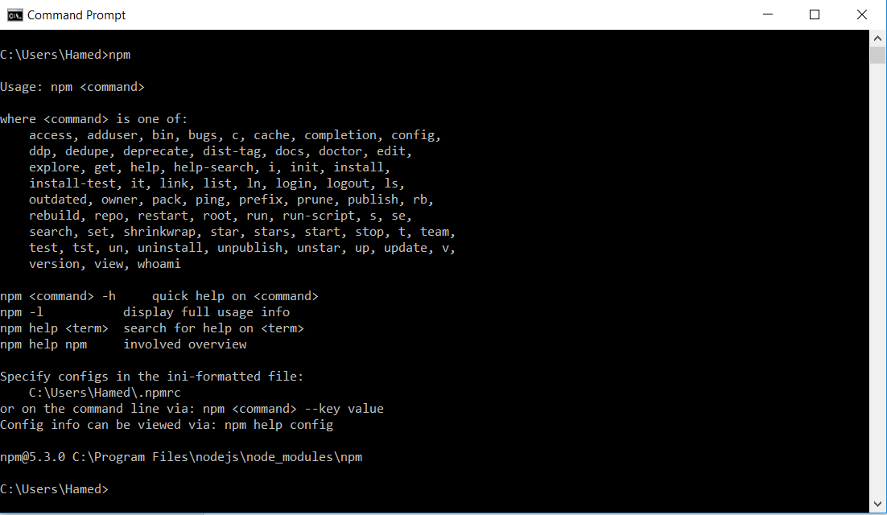

با استفاده از NPM –version می توانید نسخه نصب شده Node بر روی سیستم خود را چک کنید

1. وارد سایت <http://www.typescriptlang.org> شده و آخرین ورژن TypeScript را بر حسب ورژن Visual Studio خود دانلود و نصب کنید

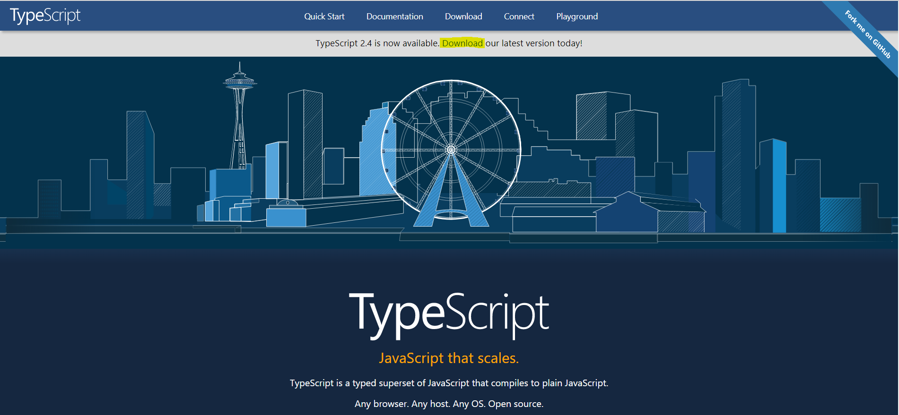

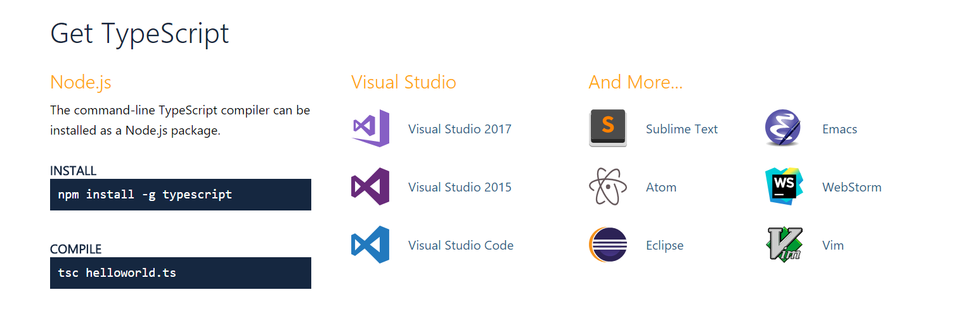

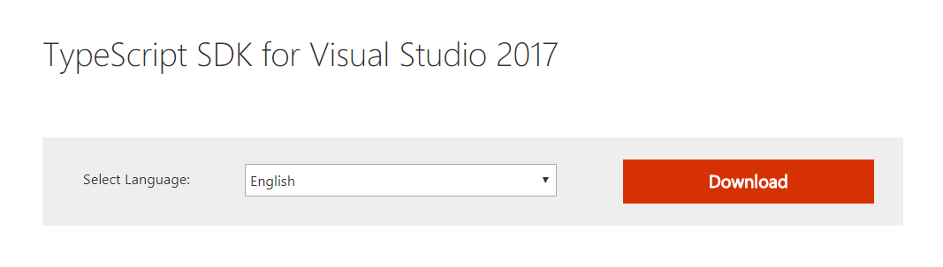

1. وارد آدرس <https://github.com/angular/quickstart> شوید و بر روی گزینه Download Zip کلیک کنید

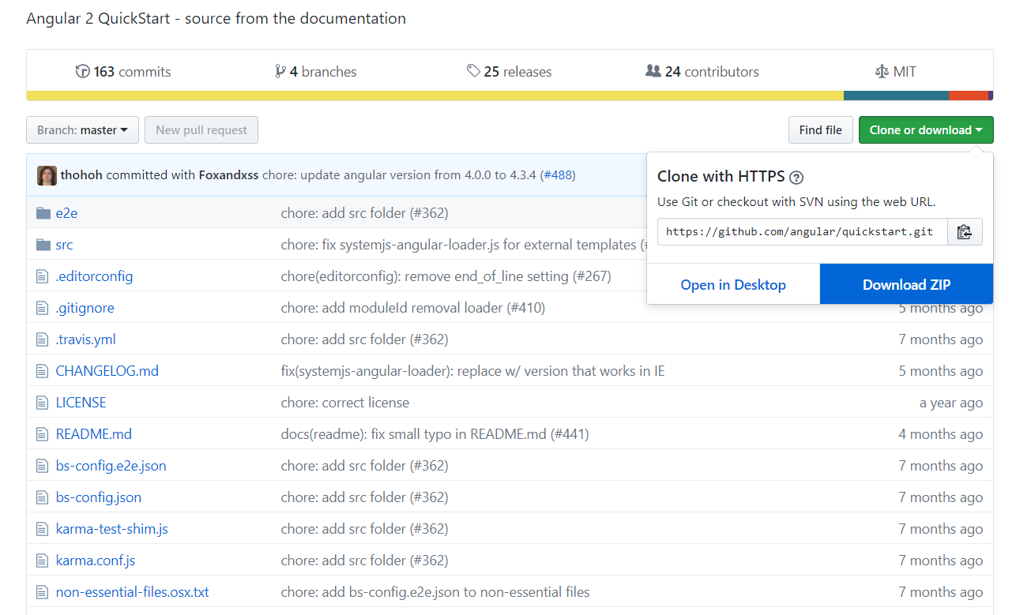

1. فایل دانلود شده را از حالت rar خارج کنید و با نام Angular در Desktop خود ذخیره کنید
2. نرم افزار Visual Studio را باز کرده و از منوی File -> New -> Project وارد tab مربوط Web در ریز شاخه Visual C# شوید پروژه ای از نوع ASP.NET Web Application (.NET Framework) و یا ASP.NET Core Web Application ایجاد کنید

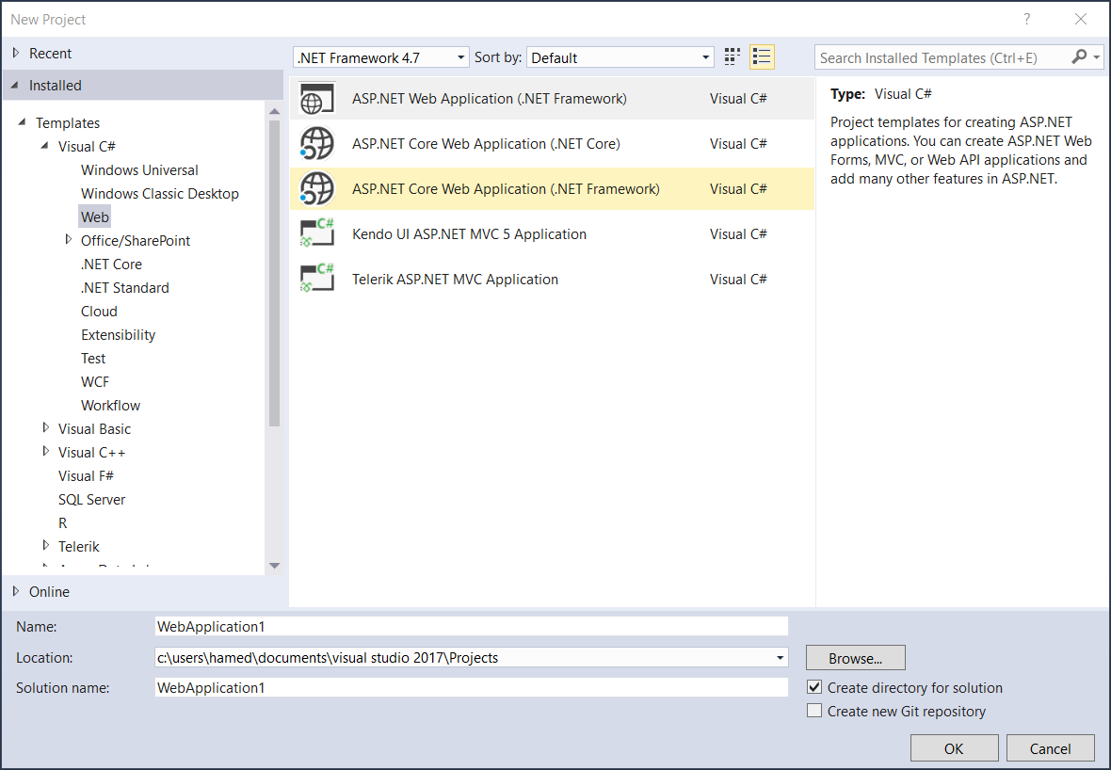

1. توجه داشته باشید در صورتی که مایل به استفاده از امکانات WebApi هستید ، حتما گزینه مربوط به آن را تیک بزنید تا در پروژه شما تنظیمات WebApi لحاظ گردد

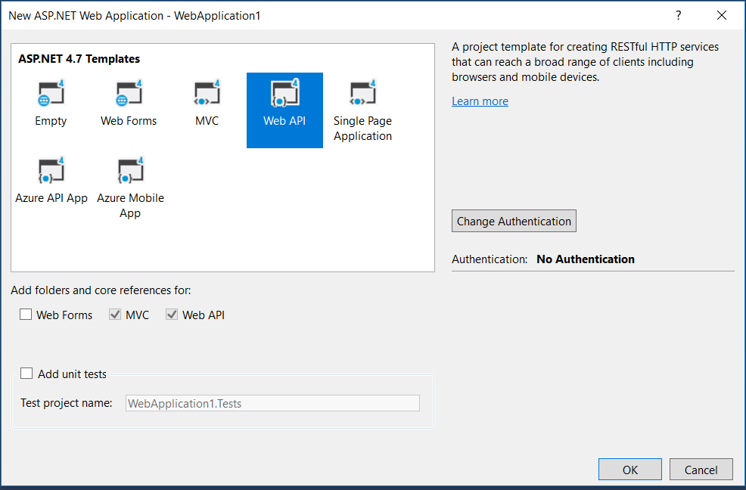

1. محتویات درون متد RegisterBundles در کلاس BundleConfig.cs در پوشه App_Start را خالی کنید

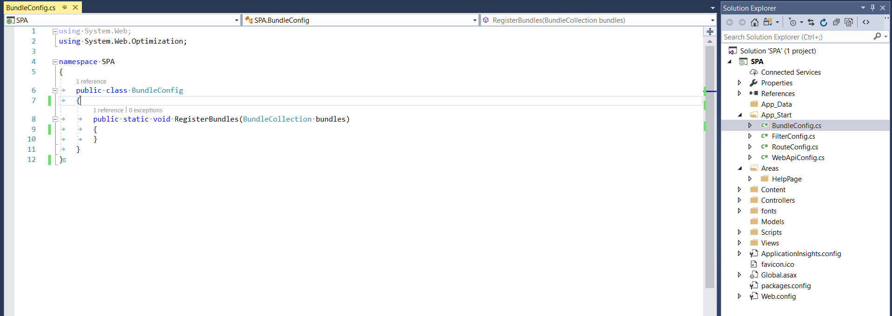

1. در صورتی که در پوشه Area ، پوشه دیگری وجود دارد آن را پاک کنید

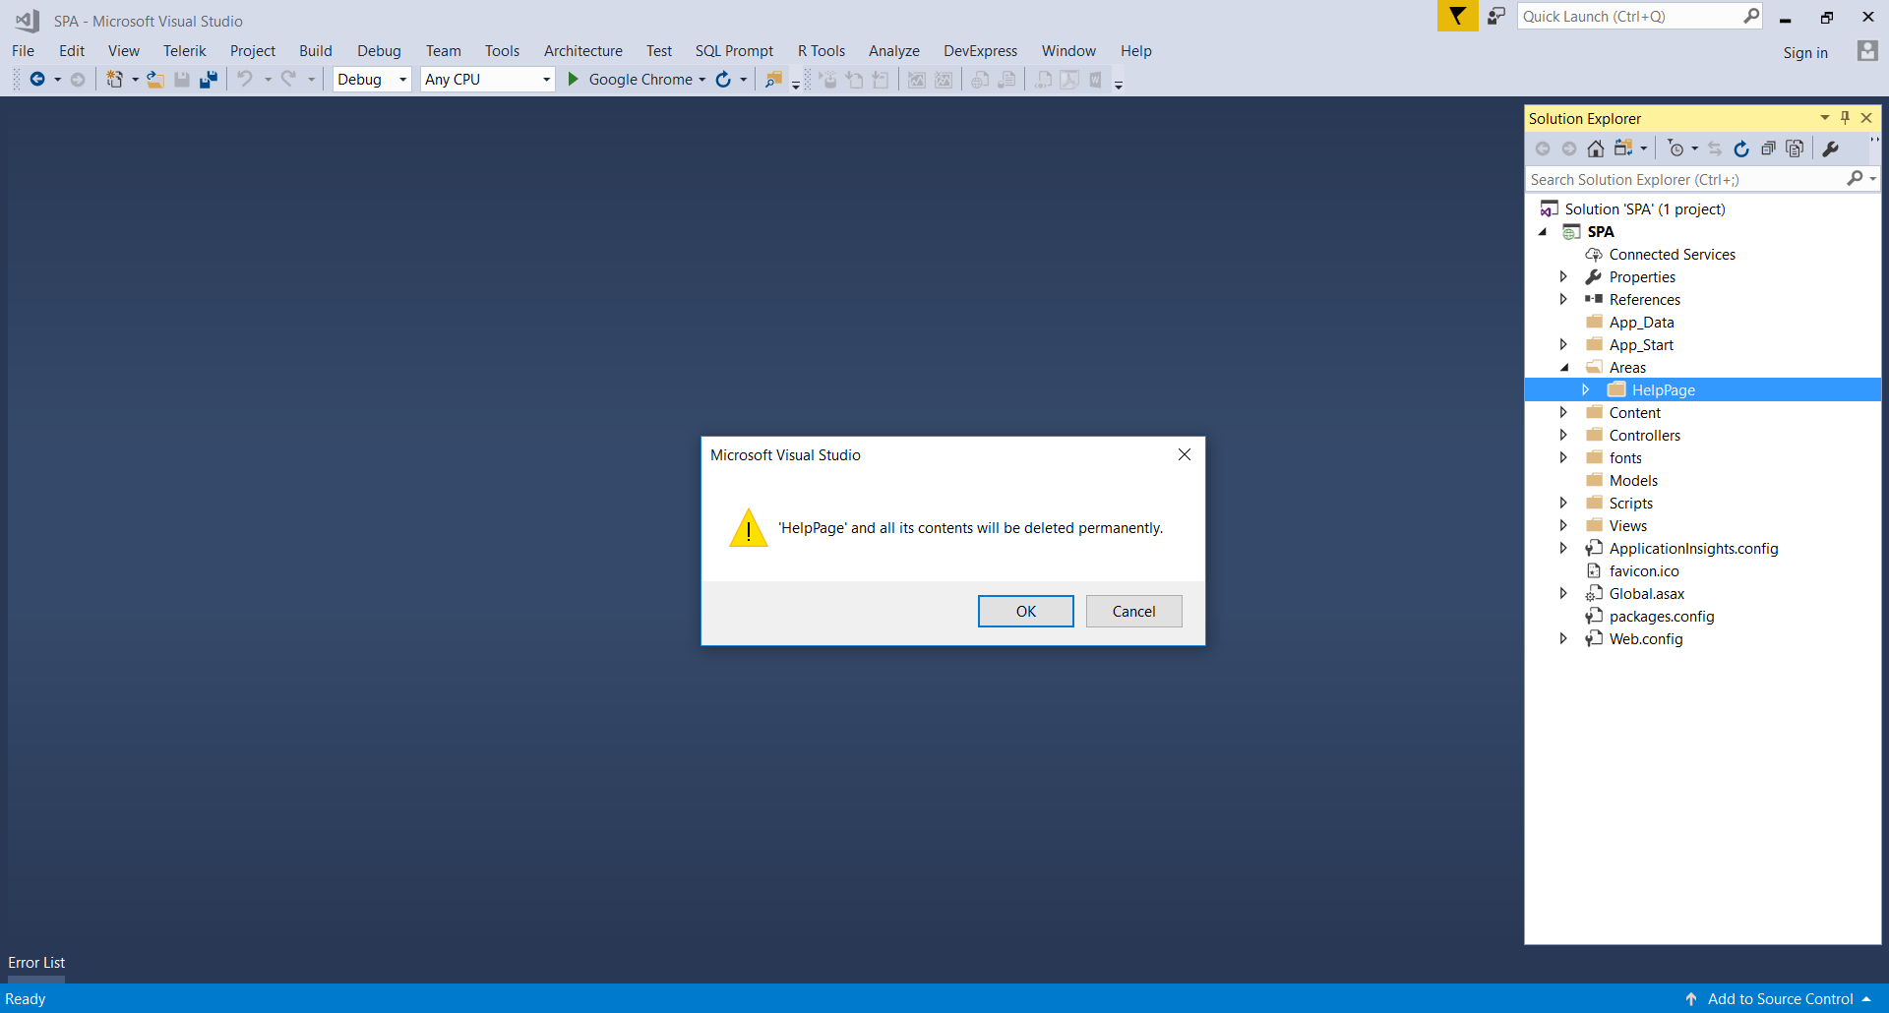

1. پوشه های Content , Scripts , fonts را پاک کنید



1. بر روی پروژه کلیک راست کرده و منوی Open Folder In File Explorer را انتخاب کنید

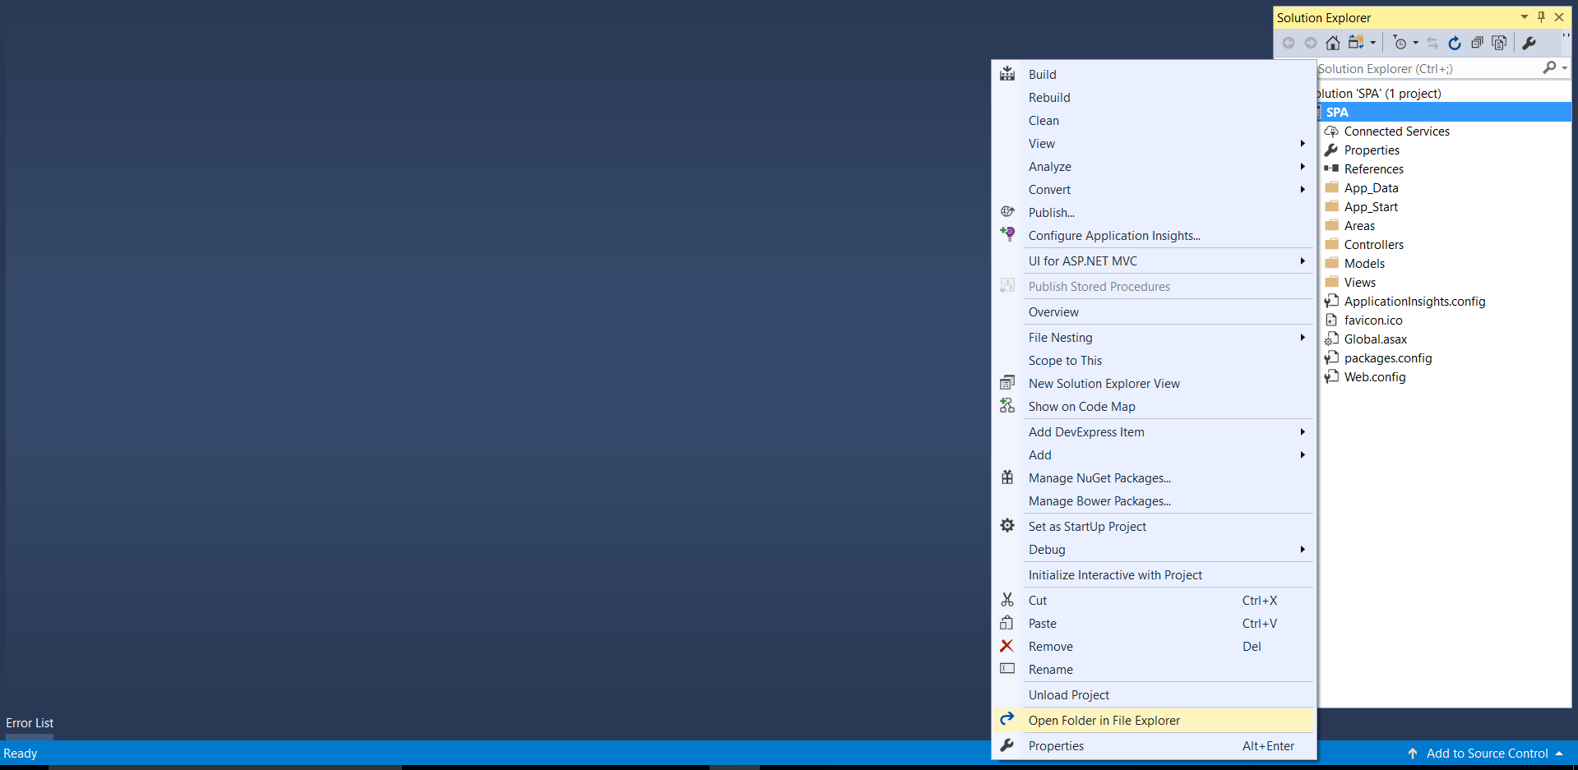

1. به جای مرحله 8 تا 12 می توانید از ساختار Empty با در نظر گرفتن انتخاب Web Api و MVC استفاده کنید
2. محتویات پوشه Angular (ذخیره شده در Desktop) را در پنجره باز شده Paste کنید
3. به داخل Visual Studio برگشته و بر روی گزینه Show All Files کلیک کنید

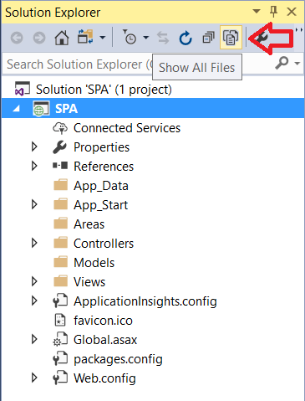

1. موارد ذیل را انتخاب کرده و روی آن کلیک راست کنید و گزینه Include in Project را کلیک کنید

src/app folder

src/styles.css

src/index.html

main.ts

package.json

systemjs.config.js

src/tsconfig.json

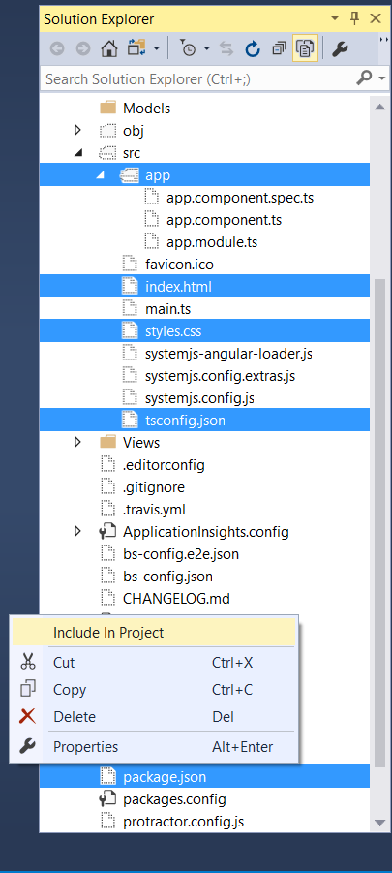

1. وارد فایل systemjs.config.js شوید و به ابتدای کلمه node_modules یک slash اضافه کنید

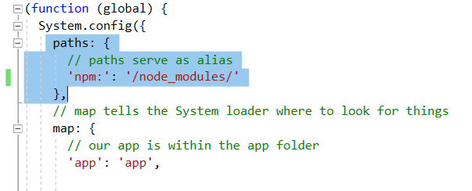

1. وارد فایل index.html در پوشه src شوید و مجددا به ابتدای تمامی کلمات node_modules یک slash اضافه کنید
2. <base href="//"> را به <base href="/src/"> تغییر دهید

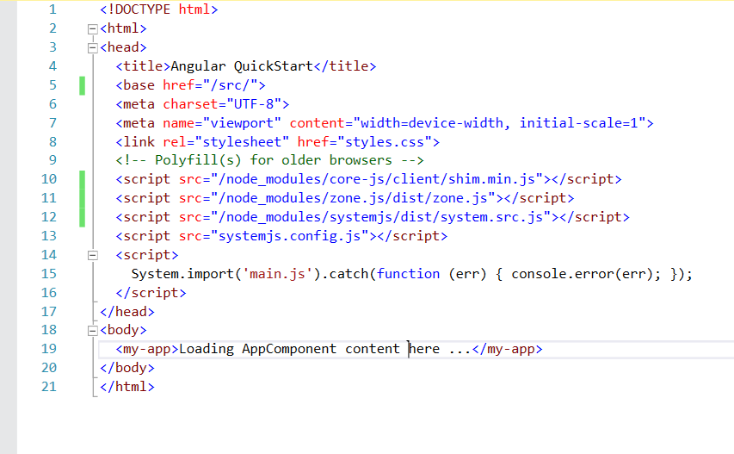

1. بر روی فایل Package.json کلیک راست کرده و بر روی گزینه Restore Packages کلیک کنید

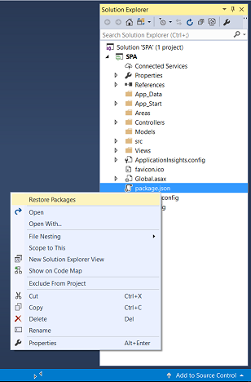

1. پس از آنکه فرایند نصب تکمیل گردید بایستی پوشه ای با نام node_modules در Root اصلی پروژه شما ایجاد شده باشد
2. در صورتی که پوشه node_modules برای شما ایجاد نشد ، به جای مرحله 20 با استفاده از Command Prompt وارد پوشه پروژه شوید و دستور Npm Install را اجرا کنید

پروژه خود را Build کنید در صورتی که به شما پیام Build Succeedداده شد

پروژه را اجرا کنید و وارد آدرس /src/index.html شوید در صورتی که کلمه Hello Angular نمایش داده شد

شما در تمامی مراحل را به درستی انجام داده اید.